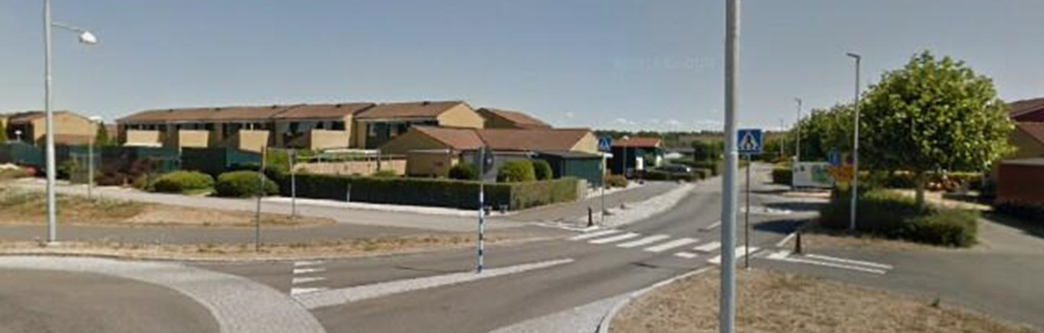

**DROTTNINGBLADET DECEMBER 2024**

**EKONOMI**  
Budgeten för 2025 är nu fastställd.

Månadsavgiften kommer att höjas med   
3 % för 2025 med anledning av ökade kostnader för flertalet av våra tjänster. Nedan följer en specifikation på en del av de utgifter på tjänster som förändras under 2025:

NSVA Va 22 kr per lägenhet Landskrona Energi Fjärrvärme ca +10 % Fastighetsförsäkring +3 % Övriga avtal indexhöjning mellan +3-4,5 %

Det finns även poster som är positiva för föreningen. Elkostnaderna beräknas bli lägre än för 2024. Räntenivån är på väg neråt efter en tid med lite högre räntor.. Totalt sett blir räntekostnaderna dock lite högre eftersom de lån som omsätts under 2025 har en ränta kring 1 %. Vid budgetarbetet har vi använt 3,25 % snitt, men vi kan redan konstatera att vi i nuläget ligger under denna nivå

**Styrelsen önskar alla boende   
i Brf Drottningen en   
God Jul & Gott Nytt År!**

**VENTILATIONSBYTET**Upphandlingen av material och utförande är inne i slutfasen och arbetet beräknas kunna komma i gång under våren 2025.

Inför ventilationsbytet kommer vi att kalla till ett informationsmöte angående hur upplägget är planerat, bytet av spiskåpa m.m. Kallelsen till informationsmötet kommer i god tid före arbetet ska påbörjas.

**SYDANTENN**Arbetet med omläggningen av bredband och kabel-TV via fiber är nu avslutade och arbetet har gått bra utan några större problem. **FÖRBÄTTRING AV BRANDSKYDDET**Brandskyddsarbetet är också inne i sin slutfas och beräknas vara klart i mitten av december.

